Навести порядок надо!
09.07.2019 специалистами Кореличского районного ЦГЭ проведен мониторинг по содержанию территории населенных пунктов и объектов в Лукском сельском Совете.
В летний период выявляются типичные нарушения в части покоса территорий от сорной растительности и бурьяна, а также уборки территории.
Так в д. Любаничи не проведен покос сорной растительности и травы на землях общего пользования прилегающей к подъездной дороге к церкви.
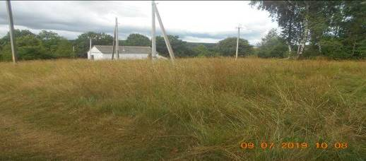
В д. Асташин, д. Вышкаво не проведена уборка веток с земель общего пользования после спиливания аварийных деревьев (на фото д. Асташин)
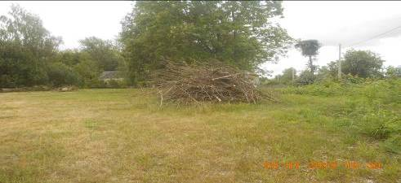

Работниками КСУП «Луки-Агро» не всегда проводится своевременный покос сорной растительности и травы на подведомственных им территориях. По состоянию на 09.07.2019 не проведен покос:
- территории между ограждением МТФ и сельхозпосевами в д. Долматовщина;
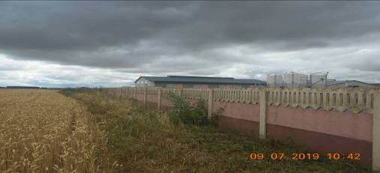
- на прилегающей территории к бывшим РММ в д. Вышкаво;
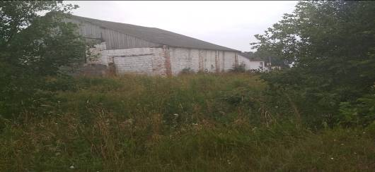

- на прилегающей территории к ферме по откорму бычков вд. Крышиловщина;
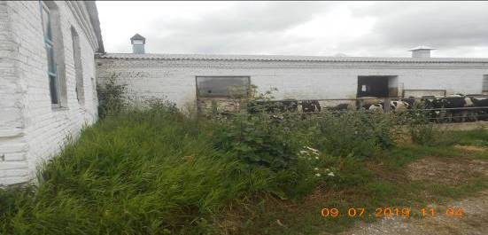

Имеются заброшенные участки в агр. Луки, где не проводится покос сорняков:
- в бывшем саду возле АВОП.
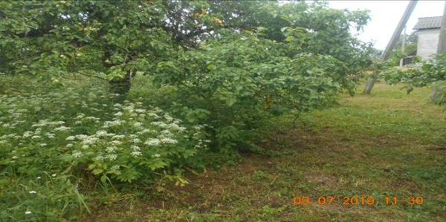

- а также на месте снесенного здания инфекционной больницы (возле АВОП).

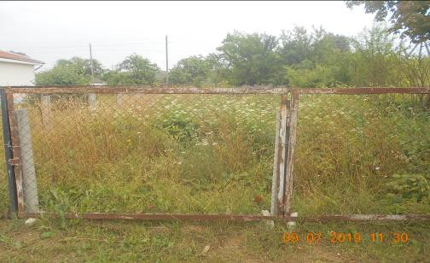
По результатам мониторинга в адрес субъектов направлены рекомендации по устранению выявленных нарушений (недостатков).

